0دراسة كفاءة محارق النفايات الطبية في مستشفيات الحلة
في محافظة بابل

رشا صلاح مهدي
كلية الهندسة-جامعة بابل
rasha _ alkizwini 2015 @yahoo.com
الخلاصة
تضمن هذا البحث دراسة كفاءة محارق النفايات الطبية في ثلاث مستشفيات في مدينة الحلة (مرجان التخصصي, الولادة والأطفال والحلة التعليمي). من خلال هذه الدراسة ,تم تقييم معدل تولد النفايات الطبية الداخلة والخارجة من المحرقة لفترة خمسة اشهر ابتداء من (تشرين الأول- شباط) للعام (2011-2010) وقد وجد ان كفاءة الحرق متذبذبة من شهر الى أخر اعتمادا على زيادة الأشخاص(المرضى) والأمراض في تلك المستشفيات ولكن يمكننا القول ان كل من مستشفى مرجان التخصصي ومستشفى الولادة والأطفال كفوءة او قريبة من كفاءة الاحتراق البالغة ((97%. اما مستشفى الحلة التعليمي فان كفاءة الاحتراق قليلة لأنها تتم يدويا لتعطل عمل محارق النفايات.
الكلمات المفتاحية:النفايات الطبية, محارق, مستشفيات الحلة
Abstract
This research study is to ensure the efficiency of medical waste incinerators at three hospitals in the city of Hilla, (Meirjan Specialist, , Alwelada and Aljamhori (Hilla educational)). This study, were assessed the rate of generation of medical waste entering and leaving the incinerator for a period of five months starting from (October - February) in year (2010-2011) has been found that the efficiency of burning volatile from month to month depending on the increase of people (patients) and diseases in these hospitals, but we can say that all of the Meirjan Specialist Hospital , Alwelada Hospital and Children aoukribp are efficient in combustion that the efficiency is (97%). at hospital of Aljamhori (Hilla, education), the combustion efficiency is a little because it,s made by hand to disrupt the work of waste incinerators.
Keywords: medical waste, incinerators, Hilla hospitals
المقدمة
تعد النفايات الطبية من المخاطر البيئية التي يجب معالجتها بالشكل العلمي والمدروس، وتتضمن هذه النفايات نوعان من المخلفات، الأولى هي مخلفات عضوية غير خطيرة وتمثل فضلات الطعام والأوساخ الاعتيادية التي تخرج من ردهات المستشفيات ومرافقها العامة، والأخرى هي مخلفات كيمياوية خطيرة، وتشمل النفايات التي تخرج من صالات العمليات والمختبرات مثل السرنجات والكثير من الأدوات المختبرية واللفافات والأعضاء البشرية. وإن هنالك مئات المستشفيات العاملة في العراق اغلب محارقها قديمة الإنشاء والتقنية ووصلت إلى عمرها الاضمحلالي وتعاني من مشاكل تشغيلية تتسبب في تعطلها لفترات طويلة مما يؤدي إلى تراكم النفايات الطبية بكميات ضخمة على الرغم من المتابعات الدورية لوزارة البيئة لهذه المحارق ورفع تقارير يصددها.
ان تقنية حرق النفايات الطبية إحدى أشد وأكثر التقنيات خطرا على البيئة وصحة الإنسان حيث تعتبر المنظمات البيئية العالمية إنشاء وتشغيل محارق النفايات سمة من سمات التخلف في الإدارة البيئية والتي ينتج عنها تدمير للسماء والأرض وتحويلهما إلى مرادم للنفايات الخطرة الغازية منها والصلبة. وقد بدأت الكثير من دول العالم بالإتجاه إلى التكنولوجيا الصديقة للبيئة والتي تعطي الكثير من الحلول العلمية المناسبة بيئيا واقتصاديا معتمدة على التدرج في مشاريع بيئية واقتصادية تهدف إلى إزالة وإقفال محارق النفايات الطبية.
وتتجسد مخاطر محارق النفايات الطبية في المستشفيات العراقية في مدى الوعي و الثقافة البيئية للمسؤولين والقائمين على إدارة تلك المحارق والنقص في المهندسين والمختصين والفنيين اللازمين لتشغيل تلك المحارق وصيانتها مما يؤدي إلى خلق عجز في كفاءة تلك المحارق واستمرارية عملها.( علوان,2011)
الهدف من الدراسة
أن أغلب المستشفيات في محافظة بابل تتمركز في وسط المناطق السكانية, مما يشكل خطراً على تلويث الجو بتلك المنطقة والتي تحوي غالباً على كثافة سكانية كبيرة مما يهدد حياة العديد من الناس ولاسيما الاطفال وكبار السن والنساء الحوامل للخطر المباشر. فخطورة محارق المخلفات الطبية تتمثل في محتوى تلك المخلفات التي يتم حرقها وما ينتج من عمليات الحرق هذه خصوصا لذلك فان الهدف من دراستنا هو لفت الأنظار الى وجود خطر بيئي اسمه النفايات الطبية وتقييم اداء محارق النفايات في مستشفيات الحلة وهل ان المحارق المطلوب دراستها وفق شروط اختيار محرقة النفايات الطبية.
شروط وضوابط للمحددات الموقعية والمتطلبات البيئية الخاصة بنصب محارق المؤسسات الصحية
يجب الالتزام بها فيما أريد إنشاء هذه المحرقة،(وزارة البيئة,2010) وهذه الشروط هي:
- أن يكون موقع المحرقة بعكس اتجاه الرياح السائدة
- ويجب أن يكون ارتفاع المدخنة مابين (12-15) متر عن سطح الأرض و(3) متر أعلى من أعلى بناية مجاورة.
- كفاءة الاحتراق يجب أن تفحص و يجب أن تكون على الأقل 97% من الجودة أثناء حرق النفايات .
4- ويجب أن يبعد موقع المحرقة مسافة على الاقل (30) متر.
5- أن لا تصدر المحرقة معدلات تلوث للهواء.
6- إجراء دراسة الآثار البيئية من المحرقة بشكل إلزامي .
7-الإشراف على المحارق من قبل الهيئات البيئية المختصة.
8- ضرورة الفرز الدقيق للنفايات الطبية.
9- وفرة الأيدي العاملة ذات الكفاءة العالية.
10- ضرورة إيجاد أرض ملائمة لإنشاء المحرقة.
النفايات الطبية
تعد النفايات الطبية النفايات الطبية مصدر أخر يهدد حياة الكثيرين والمعالجة الجذرية غائبة. خلال القرن الماضي أزداد مستوى العناية الصحية في المجتمعات فترى في كل مدينة أعدادا كبيرة من المرافق الصحية من مستشفيات وعيادات ومراكز طبية لعلاج الأمراض، يتعاملون مع أعداد كبيرة من المرضى والمترددين. وبسبب كل هذه الأنشطة تنتج كميات هائلة من النفايات الطبية الخطرة الأمر الذي دعا الدول للبحث عن طرق أمنة لمعالجتها والتخلص منها.
والطرق المتبعة لمعالجة النفايات متعددة ومختلفة جدا في المحصلة والناتج النهائي ولكل طريقة ميزاتها وعيوبها وقد لا تتوافق طريقة معينة مع نوع النفايات المراد معالجتها ومن هذه الطرق(عبد القادر وآخرون,2004),(( Pruss, 1999.
- الردم (الطمر): من أقدم الطرق المتبعة وإلى الآن لا توجد مخاطر من استعمال طريقة الردم للمخلفات الطبية والبيولوجية إذا تمت إجراءات الردم بطريقة صحيحة وآمنة (Sanitary Landfills)، وهي طريقة مثالية لدول العالم الثالث، ولكنها لا يفضل استعمالها في حالة المخلفات الطبية المشعة ومخلفات الأدوية للعلاج الكيماوي فهناك أكتر طرق أمانا. الردم (الطمر) الصحي هي طريقة تستعمل لردم النفايات الصلبة ويحتاج موقع الردم للمواصفات هندسية خاصة بعد دراسة جيولوجية للموقع بحيث تضمن عدم الإضرار بالبيئة عن طريق تسرب سوائل الناتجة من تحلل النفايات للمياه الجوفية، والطريقة تعتمد على رص النفايات الصلبة لاستيعاب أكثر كمية المكبات المفتوحة (Open Dump) فأنها تستعمل بكثرة في دولنا العربية ولها مضار صحية وبيئية كبيرة وهي تعتمد على تجميع النفايات في شكل أكوام في ساحات خارج التجمعات السكنية ويتم حرق النفايات بين الحين والأخر لاستيعاب المزيد من النفايات.
- التعقيم بالحرارة الرطبة (Steam Sterilisation): طريقة أمنة للبيئة وأقل تكلفة في التشغيل وتحتاج لفنيين مؤهلين، وهي طريقة يتم بها تعريض المخلفات إلى بخار متشبع تحت ضغط عالي داخل أحواض خاصة مقفلة تسمى الأوتوكليف لها مواصفات عالمية متفق عليها، بحيث يسمح للبخار إلى النفاد واختراق كل المخلفات وتكون هذه الأحواض مقاومة وصامدة ضد الحرارة والضغط الناشئ عن عمليات التشغيل، الزمن ودرجة الحرارة للجهاز تعتمد على حجم والوزن الإجمالي للمواد المراد تعقيمها وتعتمد على نوعية الميكروبات ومقاومتها ضد البخار. غير صالحة للنفايات الصيدلانية والكيميائية وكل النفايات التي لا يخترقها البخار، وأحيانا تحتاج النفايات إلى تقطيع لجزئيات صغيرة (Shredding). هذه الطريقة غير صالحة أيضا للمخلفات الطبية البشرية ( Anatomical waste).
- التعقيم بالحرارة الجافة (Dry Heat Sterilisation): استخدام اللهب المباشر أو باستخدام الفرن الساخن بدرجات حرارة عالية لمدد زمنية طويلة، هذه الطريقة تحتاج لأفران مزودة بتجهيزات مراقبة للعملية بأكملها ومع وجود مؤشرات خاصة داخل المخلفات الطبية لمعرفة جودة التعقيم ولا يمكن استعمالها للكميات الكبيرة.
- التعقيم الكيماوي (Chemical Disinfection): طريقة فعالة إذا ما أجريت بصورة سليمة وتكلفتها تعتمد على نوع الكيماويات المستعملة، فقط تتطلب فنيين ذو خبرة عالية وتتطلب مقاييس ومعايير كبيرة في الوقاية من أضرارها للأفراد والبيئة وعيبها في أنها غير صالحة لبعض النفايات الكيميائية.
- التخزين(Storage): طريقة تعتمد على تخزين المخلفات الكيميائية في خزانات مصنعة من مادة مقاومة للتآكل وهذه الطريقة تستعمل عادة مع المخلفات السائلة ولا ينصح باستخدامها لأضرار التي قد تنتج عنها على المدى الطويل.
- التخلص عن طريق التغليف في كبسولات (Encapsulation): طريقة بسيطة وآمنة وقليلة التكلفة، وتتم عن طريق وضع النفايات الطبية في صناديق أو حاويات من مواد بلاستيكية عالية الجودة (high-density polyethylene) أو براميل من الحديد ويضاف عليها مواد مثبتة كأنواع من الرغوة البلاستيكية أو الرمل (bituminous sand) أو الصلصال وبعد جفاف المواد المضافة يتم إغلاقها نهائياً وترمى في المكبات. هذه الطريقة صالحة للمخلفات الطبية الحادة من الإبر والحقن وبعض المخلفات الطبية الصيدلانية، ولا ينصح بها للأنواع الأخرى ومن أهم مزايا هذه الطريقة الحد من العبث بالمخلفات الطبية الحادة بواسطة بعض الأشخاص في المكبات.
- العزل الجيولوجي (Geological Isolation): هذه الطريقة شبيه للتخزين فقط الاختلاف هي استعمال مواقع جيولوجية طبيعية من مناطق صخرية عميقة وبعيدة عن السطح وعن المياه الجوفية في تخزين النفايات الخطرة، الطريقة غير مفضلة بسبب الأضرار التي قد تنشأ منها على المدى البعيد وتحتاج لمراقبة تسرب النفايات عن طريق آبار المراقبة حول منطقة عزل النفايات.
-إعادة التدوير (Recycling): وهي إعادة تصنيع النفايات للاستفادة منها بدل التخلص منها ولكن من عيوبها عدم صلاحيتها لعديد من النفايات الطبية كما أنها مكلفة بعض الشيء وتحتاج لإجراءات صارمة في عملية فرز وجمع النفايات عند مصدر إنتاجها.
التخلص عن طريق الآبار العميقة (Deep Well Disposal): تتم هذه الطريقة بحقن النفايات الكيميائية السائلة ذات السمية العالية في آبار عميقة التي قد تصل إلى 700 متر. طريقة لها مخاطرها البيئية وتحتاج إلى آبار مراقبة محيطة بمنطقة الحقن.
- طرق التثبيت (Inertization): وهذه الطريقة تستعمل مع المخلفات الصيدلانية من أدوية منتهية الصلاحية وتتم بخلط النفايات مع الإسمنت والجير والماء بنسب معينة لإبطال مفعول تلك الأدوية والحد من انتشارها في البيئة، ومن عيوب هذه الطريقة أنها غير مجدية وفعالة مع المخلفات المعدية والمحتوية على الجراثيم.
- التحلل العضوي (Composting): هذه الطريقة التخلص من النفايات العضوية الصلبة عن طريق التخمر العضوي أو التحلل الحيوي وإعادة المواد إلى دورتها الطبيعية، ويستفاد منها في استخراج الأسمدة العضوية. هذه الطريقة تساعد في تقليل حجم النفايات إلى 75 % عن طريق التخمر الذي تحدثه البكتيريا والكائنات الحية الدقيقة الأخرى. يفضل استعمال هذه الطريقة مع أنواع معينة من النفايات وليست النفايات الطبية.
- التقطير: تستعمل على نطاق ضيق جدا وتستخدم مع الكميات القليلة من المخلفات الطبية الكيميائية.
- الترشيح (Filtration): تستخدم لمعالجة الكميات القليلة جدا كفصل البكتيريا من محاليل وتستعمل هذه الطريقة مع السوائل التي يراد تنقيتها ولا تتحمل الحرارة كالأمصال.
- الإشعاع ( Microwave radiation): طريقة تعقيم جيدة وآمنة إذا استخدمت بصفة جيدة ومن عيوبها تكلفتها العالية عند التشغيل والصيانة وتستعمل فقط للمخلفات الطبية السائلة والمخلفات الطبية المعدية المحتوية على سوائل.
- الحرق (Incineration): وهذه الطريقة الأكثر انتشارا في الاستخدام عالمياً خلال السنوات الماضية وما زالت كثيرة الاستعمال وتجرى أما بواسطة محارق ذات تقنية عالية أو مجرد الحرق المفتوح في الساحات.
محارق النفايات الطبية
المحارق عبارة عن طرق للحرق الجاف للنفايات بوجود الأكسجين بدرجات حرارة عالية الهدف منها تحويل المركبات العضوية والمواد القابلة للاحتراق إلى مواد غير عضوية وغير قابلة لاحتراق ينتج عن ذلك تقليل من حجم ووزن النفايات. ويمكن إجراء عملية الإحراق بطريقة تعويضية يتم فيها استرجاع قسم كبير من الحرارة وبخار الماء الناتجة عن الحرق والاستفادة منها في أنتاج الطاقة الكهربائية وبذلك تنقص تكلفة التشغيل للمحارق (الثابت،2010) كما في الشكل رقم(1).
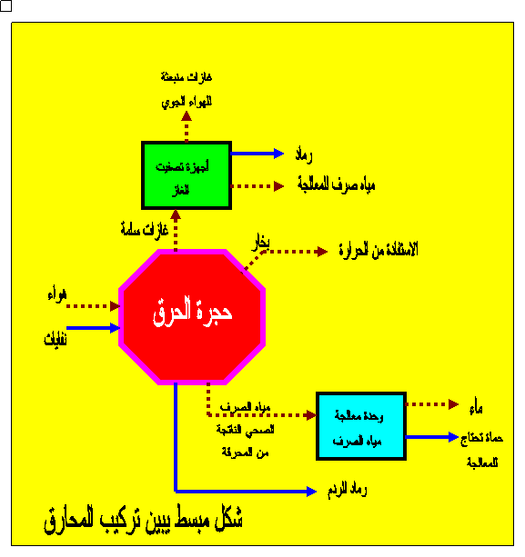
شكل رقم(1) يبين تركيب المحارق
المحارق لها مقدرة كبيرة في التقليل وإنقاص كمية النفايات المعدية والتي تشكل خطورة على الصحة العامة والأفراد ولكنها في نفس الوقت وفي حالة وجود خلل أو عدم القيام بها بوجه سليم هناك احتمالات كبيرة في ظهور أضرار نتيجة المعالجة قد تكون أثارها سلبية ومدمرة للبيئة المحيطة. فبعض أنواع المخلفات الطبية تحتوي على كميات من الكلور ومواد التعقيم والمعادن الثقيلة والتي تحت ظروف حرق ومعالجة معينة ينتج عنها غازات وأبخرة سامة جدا إلى الهواء الجوي.
تستعمل المحارق عادة مع النفايات التي لا يمكن الاستفادة منعا أو التي لا يمكن إعادة تصنيعها، وتختلف المحارق عن بعضها حسب النوعية والحجم والوظيفة المختارة لها وفعاليتها في القضاء على مسببات أو عوامل المرض .
وهنالك من ناحية التركيب عدة أنواع من المحارق: (الثابت ،2010),(( Pruss, 1999
1- محارق البرولويتك المزودة بمصفيات للغاز (Pyrolytic incineration with an efficient gas cleaning):
محارق ذات غرفة مزدوجة من مزاياها القدرة العالية في التعقيم بالأخص عند التعامل مع المخلفات الطبية المعدية وبعض المخلفات الصيدلانية والكيماوية، درجة حرارتها من 800-900 مئوية ولها قدرة استيعابية من 200 كجم/اليوم إلى 10 طن/اليوم وهذا يرجع لحجم المستشفيات وعادة ما تستخدم المحارق بقدرة 1 طن/ اليوم للمستشفيات الكبيرة. رماد المحارق يمكن ردمها بدون ترك أضرار ومن عيوبها التكلفة المالية العالية لإنشائها واحتياجها للتقنيات عالية جدا لتشغيلها والمعالجة لا تقضي على خطورة النفايات الطبية المشعة والتي تتجمع مع الرماد.
2- محارق ذات الحجرة الواحدة مع أجهزة تقليل الغبار (Single chamber with dustreduction):
هذه المحارق مختلفة الأنواع والأشكال فمنها أنواع بسيطة وأنواع أكثر تطور لها قدرة عالية في التعقيم والتقليل من حجم ووزن المخلفات والرماد الباقي يمكن ردمه، فعالة في معالجة المخلفات الطبية المعدية بما فيها المخلفات الحادة ولا تحتاج لتقنيات عالية لتشغيلها، وأقل تكلفة في التشغيل، ومن عيوبها إنتاجه الكميات كبيرة من الأبخرة والتي قد تحتوي على غازات سامة مثل الديوكسين إلى الهواء الجوي ودرجة حرارة أقل من 800 درجة مئوية الغير الصالحة للتخلص من المخلفات الأدوية السامة ( cytotoxic drugs) والمخلفات الطبية المشعة وغير فعالة مع بعض المركبات الغير عضوية والمقاومة لدرجات الحرارة العالية. عادة دراجات الحرارة بهذا النوع تتراوح من 300-400 درجة مئوية والقدرة الاستيعابية من 100-200 كجم/اليوم ولا يفضل استعمال هذا النوع في الدول التي تعاني من مشاكل تلوث الجوي.
3- محارق دوارة ذات دراجات حرارة عالية (Rotary Kilns incinerators)
محارق ذات أسطوانات حرارية دوارة من2-5 مرة في الدقيقة، الأسطوانة لها ميول بزاوية صغيرة متجه للأعلى، وتزود بالنفايات بعد ما يتم تقطعيها إلى جزئيات صغيرة. هذا النوع فعال مع المخلفات الطبية المعدية بما فيها المخلفات المعدية الحادة والمخلفات الباثولوجية والمخلفات الكيميائية والصيدلانية بما فيها مخلفات العلاج الكيماوي وغير فعالة مع المخلفات الطبية المشعة والمخلفات المحتوية على كميات كبيرة من المعادن الثقيلة والتي ينتج عنها أبخرة سامة مثل الرصاص والكادميوم والزئبق. الحرارة في هذا النوع تتراوح من1200-1600درجة مئوية والقدرة الاستيعابية تتراوح من 0.5 إلى 3 طن/الساعة. مكلفة وتحتاج لتقنيات عالية وفنيين مؤهلين وتحتاج لصيانة دورية منها تغير الأسطوانة الحرارية الدوارة على فترات كما في الشكل رقم (2).
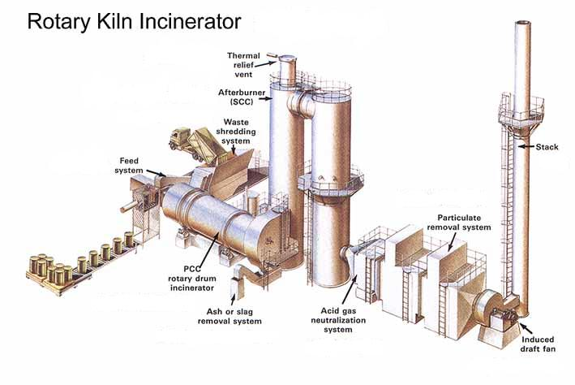
شكل رقم(2) يبين محارق دوارة ذات درجات حرارة عالية
- المحارق الصغيرة الحجم (Drum or Brick incinerator)
أبسط أنواع المحارق وتسمى أحيانا بالمحارق الحقلية فهي عبارة عن برميل من الحديد أو الحجارة مفتوح الجانبين توضع فيه أكياس المخلفات المراد التخلص منها، والبرميل موضوع على شباك لدخول الهواء فوق حجارة تتحمل الحرارة ويتم إشعال النار في الحطب تحت البرميل، لها مقدرة عالية في التقليل من وزن وحجم المخلفات ويمكن ردم الرماد ولا تحتاج إلى شخص مؤهل لتشغيلها وقليلة التكلفة، يمكن لها القضاء على 99 % من الميكروبات ولا يمكن لها القضاء الكامل على الكيماويات والصيدلانية فأغلب الأحيان لا تصل درجة الحرارة إلى 200 درجة مئوية، من عيوبها إنتاجه الكميات كبيرة من الأبخرة السوداء والرماد المتطاير والغاز، يسمح بها في بعض الدول النامية لقلة تكلفة التشغيل. وهي الحل الأخير الذي يمكن اللجوء إليه في حالات الطوارئ عند انتشار الأوبئة وتستخدم فقط مع المخلفات الطبية المعدية وينصح بوضع شباك ضيق على البرميل لمنع الرماد من التطاير.
- المحارق المتنقلة (Mobile Incinerators): محارق متكاملة ذات تقنيات عالية موضوعة على عربات خاصة، حيث تنتقل العربة إلى مصادر المخلفات الطبية كالمستشفيات، هذه طريقة حديثة وتستعمل حالياً في بعض الدول ومن مزاياها تجنب نقل المخلفات الطبية خلال الشوارع وتكون مزودة بمصفيات تعمل على تقليل الغازات السامة والغبار المتطاير من عملية الاحتراق كما في الشكل رقم(3).

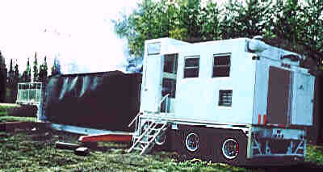
شكل رقم(3) يبين المحارق المتنقلة

هذا من حيث أنواع المحارق، أما من حيث الحجم فيتم تقسيم المحارق حسب وكالة حماية البيئة الأمريكية إلى محارق صغيرة بسعة أقل من91 كجم/الساعة من النفايات، ومحارق متوسطة بسعة 91-227 كجم/الساعة، والمحارق الكبيرة والتي تتعامل مع كمية نفايات تفوق 227 كجم/الساعة.
حتى بوجود المحارق الجيدة لا يمكن حرق كل أنواع النفايات على سبيل المثال لا يمكن حرق أملاح الفضة والنفايات الفوتوغرافية والنفايات المشعة وبعض النفايات الكيميائية الشديدة التفاعل وبعض المركبات الهالوجينية والنفايات المختلطة بالمعادن الثقيلة كالزئبق وأسطوانات والعلب المضغوطة فهذه كلها تسبب عند حرقها مضار للبيئة.
أما خصائص النفايات التي يمكن حرقها فهي كالتالي:
- نفايات تحتوي على مواد قابلة للاحتراق فوق 60 % من أجمالي الكمية.
- نفايات تحتوي على مواد صلبة غير قابلة للاحتراق بنسبة أقل من 5 % من أجمالي الكمية.
- نفايات تحتوي على مواد ناعمة غير قابلة للاحتراق بنسبة أقل من 20 % من أجمالي الكمية.
- نفايات تحتوي على مستوى رطوبة أقل من 30 % .
أكثر عيوب المحارق وخاصة ذات الدرجات الحرارة المنخفضة (أقل من 800 درجة مئوية) هو انبعاث الأبخرة السامة ومن أهمها وأخطرها الديوكسين والذي ينتج عند حرق النفايات التي بها مركبات الكلور. الديوكسين عبارة عن مجموعة من المركبات لها تأثيرات ضارة على الصحة والبعض منها ربما تكون قاتلة حتى بتراكيز قليلة، وإعراضها المرضية تتفاوت من الالتهابات الجلدية البسيطة إلى اضطرابات في الجهاز المناعي والغدد الصماء والجهاز العصبي وتغييرات جينية وغيرها. والمعروف عن الديوكسين أنه يتراكم بصفة خاصة في الدهون والكبد وأنسجة الجلد، ويمتص الجسم 90-95 % من الديوكسين خلال الشبكة الغذائية والذي يأتي من استهلاك اللحوم ومنتجات الألبان، أما امتصاص الديوكسين عبر الجلد أو عن طريق التنفس فهو قليل جدا.
العديد من الدراسات نوهت بمخاطر التلوث من المحارق وخاصة للأشخاص القاطنين قرب تلك المحارق من حيث أنهم أكثر عرضة للإصابات الناتجة من استنشاق الغازات الملوثة للهواء الجوي أو بسبب استهلاك المواد الغذائية أو الإصابات الجلدية بسبب الاحتكاك بالتربة الملوثة.
ففي بريطاني وأسبانيا واليابان لوحظت زيادة في نسبة الديوكسين في أنسجة القاطنين قرب المحارق بمقارنتها بالآخرين، كما أشارت دراسة فنلندية أن هناك زيادة ملحوظة في نسبة الزئبق في شعر السكان القاطنين قرب المحارق، كما وُجدت نسب عالية من مركبات الديوكسين في أنسجة العاملين في المحارق الحديثة والقديمة نتيجة لتعرضهم اليومي خلال العمل للرماد، وزيادة في بعض الأمراض السرطانية مثل سرطان الجلد في السكان المحيطين بالمحارق في فرنسا، ونسب زيادة بستة أضعاف لحالات الوفاة بسرطان الرئة في ايطاليا. كما أشارت دراسة في اسكتلندا أجريت على السكان قرب محرقتين بأن التلوث الناتج منها قد يكون السبب في زيادة نسبة ولادات البنات بمقارنة بالمناطق الأخرى البعيدة، ودراسة ألمانية وجدت انخفاض في نسبة هرمون الغدة الدرقية، والعديد من الدراسات الأخرى التي أكدت مسؤولية الغازات المنبعثة من المحارق في أحداث العديد من المشاكل الصحية والمهنية (Michelle Allsopp and other,2001).
المخلفات الطبية تحتاج لدرجات حرارة عالية للتخلص من أضرارها، ودرجات الحرارة المطلوبة تتفاوت على حسب نوع المخلفات، فالمخلفات المعدية من الأعضاء البشرية المستأصلة تحتاج لدرجات حرارة 800- 900 درجة مئوية أما في حالة تعاملنا مع المخلفات الطبية الصيدلانية فبعض منها يحتاج لدرجات حرارة لا تقل عن 1200 درجة مئوية كما هو موضح بالجدول-1.
جدول(1): أمثلة لأنواع الأدوية الكيماوية والحد الأدنى لدرجات الحرارة التي يمكن بها تكسيرها والتخلص منها
درجة الحرارة  المئوية | الدواء | درجة الحرارة  المئوية | الدواء
1200  700  900  1000 | 5-Fluorouracil  Idarubicin  Cyclophosphamide  Vindesine | 1000  260  800  500 | Aclarubicin  Amsacrine  Chlormethine  Dacarbazine
ومن مشاكل الحرق عدم التجانس في نسب التي تتكون منها المخلفات فلو زادت مثلاً نسب البلاستيك فتزداد بذلك نسب الغازات شديدة التلوث للهواء الجوي مثل كلوريد الهيدروجين علية يجب معالجة الغازات المنبعثة قبل خروجها للهواء الجوي عن طريق مصفيات أو عن طريق غسل لتلك الغازات بواسطة رذاذ الماء (كما في الشكل(4)) فينحل الغاز في الماء وتخرج الغازات نظيفة بعد الغسل.
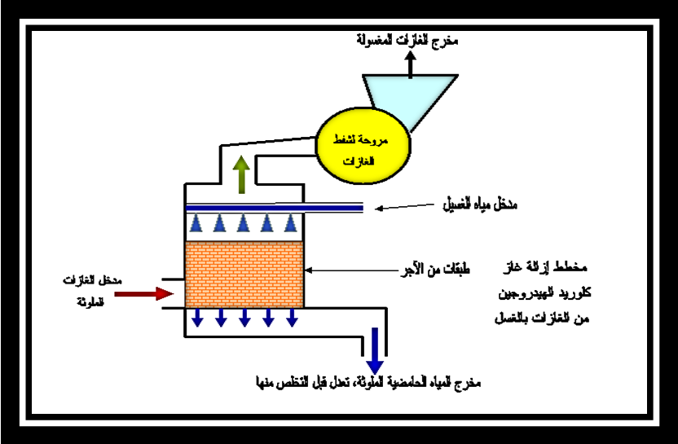

شكل رقم(4) يبين عملية غسل الغازات
في العديد من دول العالم وبسبب خطورة وأضرار الأبخرة السامة المنبعثة من المحارق على البيئة وصحة المجتمع وضعت معايير صارمة حدُدت بها كميات الغازات السامة والمسموح بانبعاثها من المحارق، وهذه المعايير إجبارية بالقانون للشركات المتخصصة والمستشفيات عند اختيار نوعية المحرقة كما موضح في جدول رقم(2)
جدول(2) يبين المعايير الموضوعة في الاتحاد الاوربي لكميه الانبعاثات المسموح بها لبعض المواد السامه
المواد المنبعثه | معدل في أربع ساعات (mg/m3 )
الزئبق  الكادميوم، التاليوم  الرصاص، كروم، النحاس  النيكل والزرنيخ  الديوكسين وفيوران | 0.05  0.05  0.5  0.5  0.1

العديد من المنظمات البيئية على مستوى العالم برزت خلال العشر السنوات الأخيرة نوهت بمخاطر المحارق وما تنتجه من أبخرة سامة وبالذات المحارق التي تتعامل مع المخلفات الطبية حتى الحديثة منها والتي يوجد بها مصفيات الغازات المنبعثة والغبار (الجدول 3)
جدول (3) الانبعاثات الناتجة عن المحارق بوجود المصفيات او بعدم وجودها
الملوث | التركيز | التركيز بوجود مصفيات | الملوث | التركيز | التركيز بوجود مصفيات
كلوريد الهيدروجين | 430 ppmdv | 50 ppmdv | الرصاص | 34,000 μg/m³ | 50 μg/m³
أول أكسيد الكربون | 150 ppmdv | 50 ppmdv | الكادميوم | 1,500 μg/m³ | 100 μg/m³
الديوكسين | 57 mg/m³ | 0.5 ng/m³ | الزئبق | 320 μg/m³ | 200 μg/m³
الغبار | 6,300 mg/m³ | 20 mg/m³ | الزرنيخ | 130 μg/m³ | 1 μg/m³
ثاني أكسد الكبريت | 400 mg/m³ | 260 mg/m³ | الكروم | 2,000 μg/m³ | 10 μg/m³
هيدروكربون عطري | 70 μg/m³ | 5 μg/m³
فينولاتثتائية مكلورة | 3 μg/m³ | 1 μg/m³
فينولاتمكلورة | 2.7 μg/m³ | 1 μg/m³

ونادت تلك المنظمات للانتقال إلى طرق بديلة عن المحارق مثل التعقيم البخاري والتعقيم الجاف والتعقيم بواسطة الميكروويف وأخرها التخلص من النفايات بواسطة تقنية البلازما وهي أحدث الطرق والأكثر فاعلية والتي تضمن التخلص النهائي من النفايات بدون الانبعاثات السامة. بعض الدول منعت نهائياً عملية معالجة النفايات بواسطة المحارق مثل الفلبين والتي تعتبر الدولة الأولى التي سنت قوانين في هذا المجال تدعو فيه إلى منع حرق النفايات العادية أو الخطرة أو الطبية وإلى الانتقال للطرق المعالجة البديلة.
وأخيرا يمكن لنا القول أنه لا زالت طرق المعالجة والتخلص من النفايات الطبية بواسطة المحارق الحديثة أفضل بكثير من رمي النفايات في ساحات التجميع والمكبات المفتوحة بدون معالجة، وربما في دولنا العربية وبوجود المساحات الشاسعة قد تكون مشكلة التلوث من المحارق أقل حدة منها في الدول الأوربية، لو عرفنا كيف نختار المحرقة وكيف نختار المكان المناسب لها، ومع التطور التقني الذي يمر به العالم يمكن لنا التخلص من مشاكل النفايات بمختلف أنواعها في حدود السلامة العامة لو توفرت الرغبة الصادقة والميزانية الداعمة(Altaher, Abrahim 2003).
لعدة عقود استعملت المحارق في التخلص من النفايات الخطرة بوجه عام منها النفايات الطبية، ولا زالت هذه الطريقة الأكثر شيوعاً في العالم، ولكن في السنوات الأخيرة ظهرت شكاوى من بعض المنظمات والهيئات العالمية والتي نادت بضرورة وجود طرق بديلة عن عملية الحرق.
حالة الدراسة والنتائج والحسابات
1- واقع الدراسة
ا- مستشفى مرجان التخصصي
ان مستشفى مرجان هي من إحدى المستشفيات التي تعالج اغلب الحالات الخطرة والتي تمتلك اخطر انواع النفايات الطبية لكونها تحتوي على اقسام معالجة مرضى الايدز وحالات قطع او فصل الاورام السرطانية اضافة الى العمليات الكبرى الاخرى وتتم الية ادارة النفايات عن طريق مسؤول البيئة الى متعهد حيث يوفر (35 عامل صباحي و15 عامل مسائي). وان عمال الخدمة موزعين على الردهات يقومون بجمع النفايات بدون عزل مسبق أي بعبارة اخرى لايوجد فصل للنفايات باكياس صفراء عن الاكياس ذات النفايات العادية ماعدا جمع الاكياس الحمراء من ردهات العمليات واغلب النفايات لايتم وزنها بعد جمعها ونقلها الى مكان المحرقة و يحسب فقط عدد الاكياس, وهم لايرتدون بدلات العمل والكمامات والقفازات ويتم الجمع عشوائيا ومنهم معوقين عقليا. ان المتعهد يتصرف بسلبية تجاه عملية النقل اذ انه لايوفر الكمامات والقفازات الكافية لهم وهنا يشكل خطورة بالغة للعاملين حيث ان هنالك نفايات خاصة بمرض الايدز وحالات السرطانات والتهاب الكبد الفيروسي والسحايا. وان المستشفى تحتوي على محرقة انكليزية ذات سعة 250 كغم ويتم ذلك بدرجة حرارة 950 درجة مئوية.و يتم الحرق على هيئة وجبتين(مستشفى مرجان التخصصي,2010), (الانباري ، واخرون ,2008).

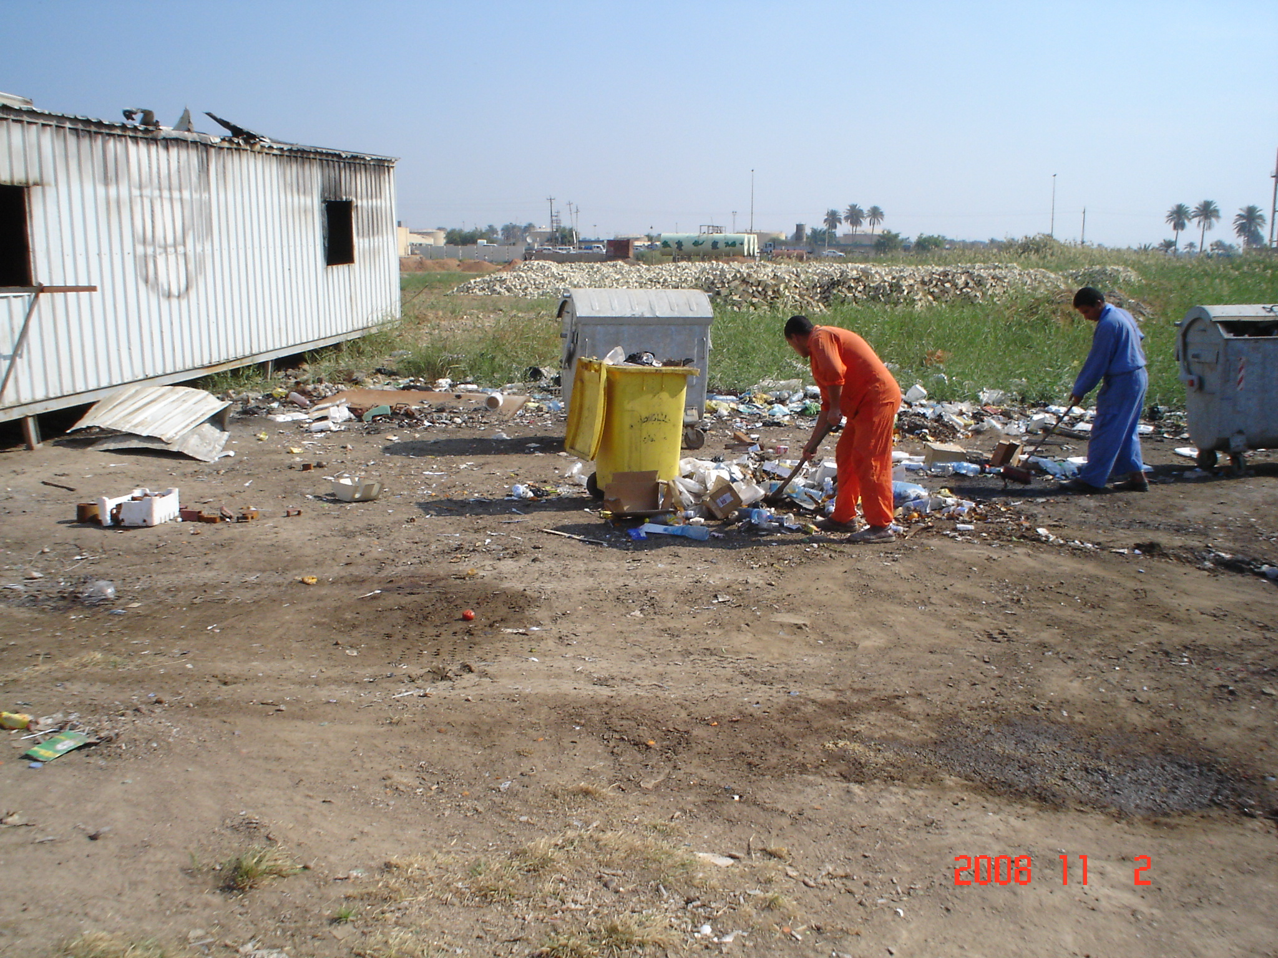

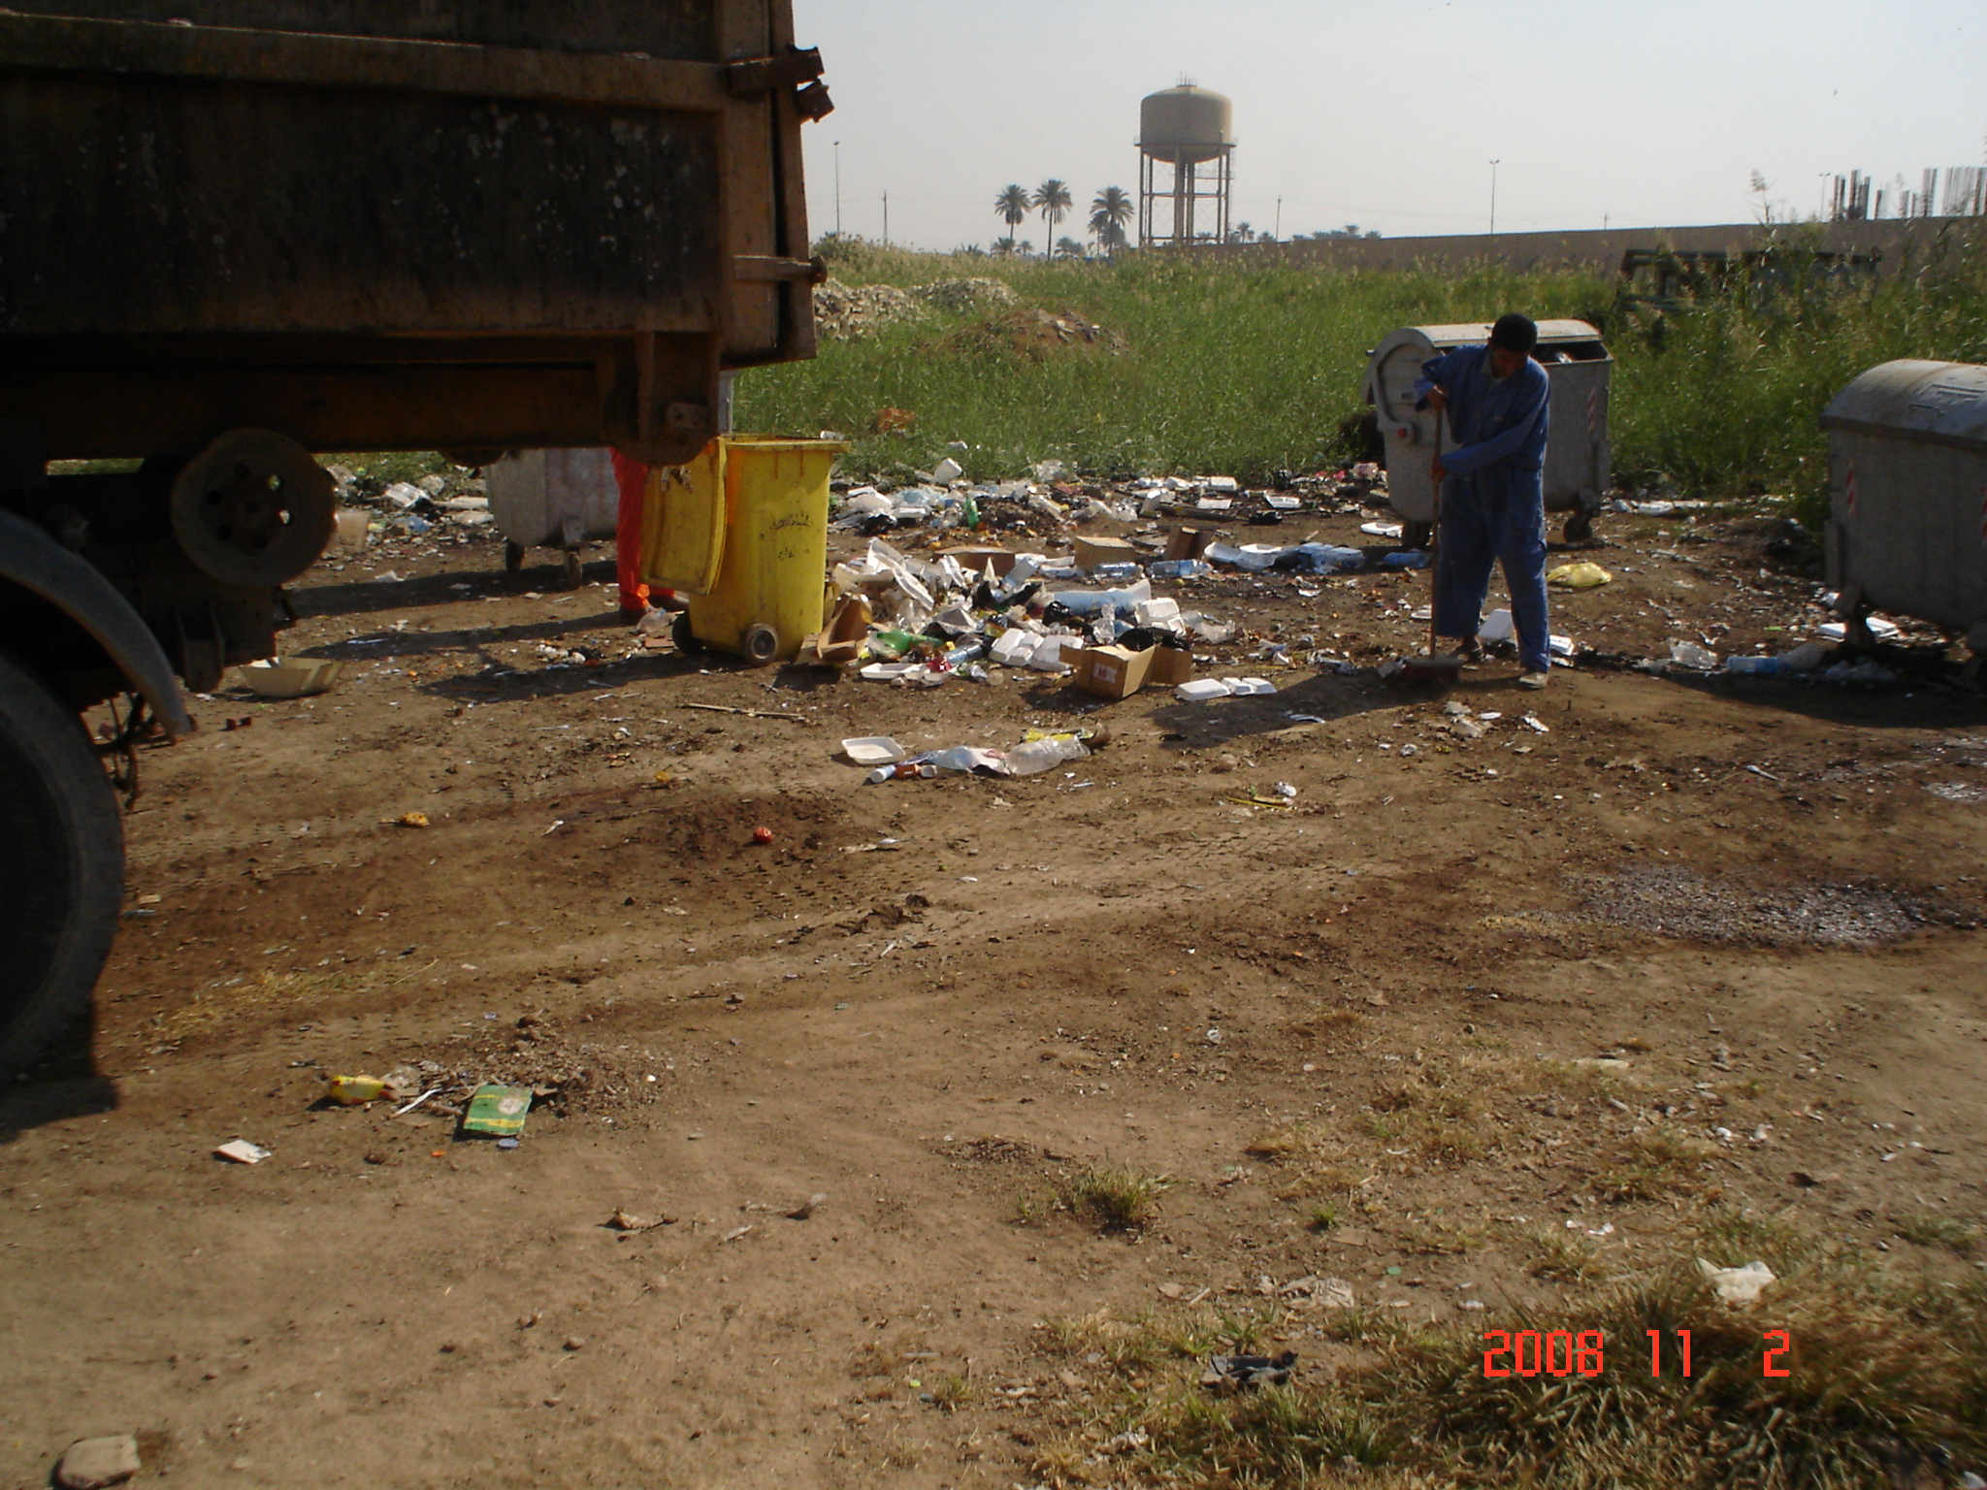

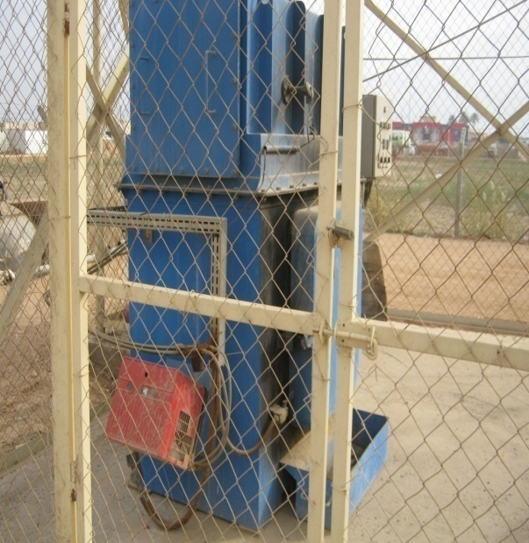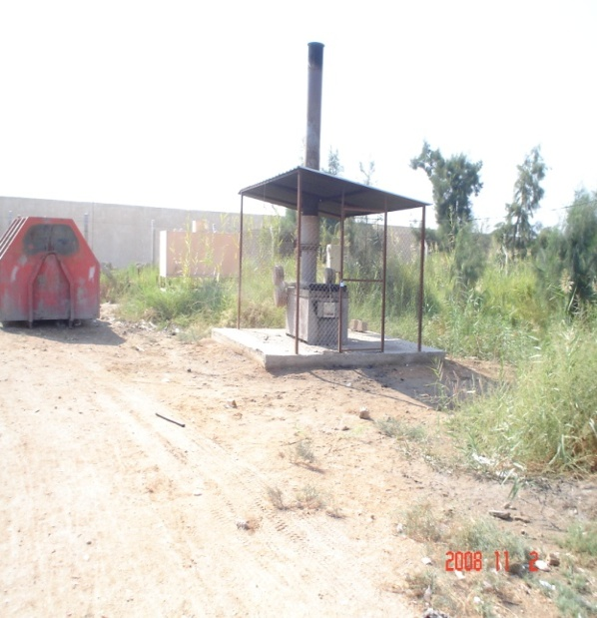
شكل رقم (5) يبين عمليات جمع النفايات الطبية ومحرقتها في مستشفى مرجان التخصصي
ب- مستشفى الولادة والاطفال : -
تقع مستشفى الولادة والأطفال وسط المدينة وتحيط بها المحلات والاسواق من كل جانب يقوم المدير الاداري (الصحة البيئية) بمتابعته لمدير الخدمات والذي يتولى هو الاخر بمتابعة عمل المتعهد لنقل النفايات الذي يقوم المتعهد بدوره بمتابعة مجموعة العاملين (معينين) ويوفر لهؤلاء بدلات العمل والكمامات والقفازات لاهميتها في جمع النفايات من كل ردهات المستشفى ويتابع عامل المحرقة وعمل المحرقة .و يقوم مجموعة العاملين الموزعين على كل ردهات المستشفى بما فيها صالات العمليات والولادة بجمع الاكياس الصفراء والسوداء والحمراء الى الممر الخدمي الذي يوصل الى المحرقة وهنالك تتم عملية الوزن للاكياس الصفراء والحمراء معا ووزن الاكياس السوداء في جانب اخر لتتم معالجتها على اساس نفايات عادية ونفايات طبية ثم يقوم عامل المحرقة بتشغيل المحرقة الساعة الثانية ظهرا بدرجة حرارة عالية جدا تحرقها تماما.و لقد لوحظ في هذه المستشفى ان هنالك حالة اهتمام صحية فيما يخص الية النقل والجمع والمعالجة والتي هي تتمثل بوجود المحرقة كاسلوب معالجة حيث يوجد محرقتين,الاولى قديمة (ذات جزأين) جزء غازي وجزء محور يعمل على الكاز ولكنها متوقفة عن العمل و الثانية محرقة جديدة وهي فرنسية تحتوي على شبكة في أعلى المحرقة للتقليل من سمية الغاز المنبعث من المحرقة والذي هو غاز الديوكسين وذات سعة (10) كغم. (مستشفى الولادة والاطفال 2010) (مستشفى مرجان التخصصي,2010),(الانباري واخرون ,2008).

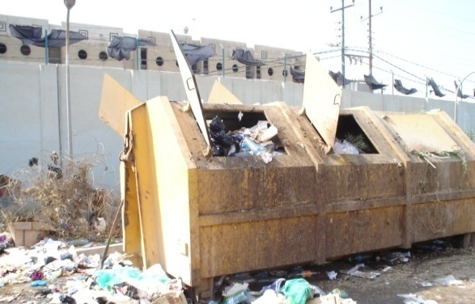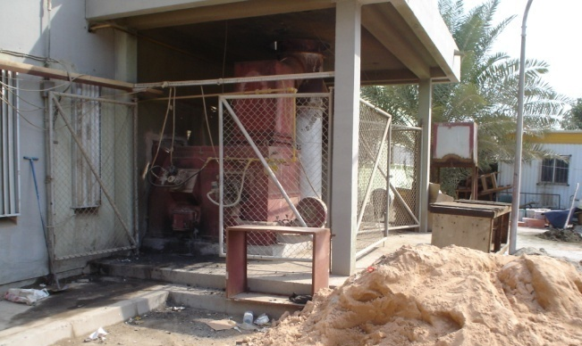
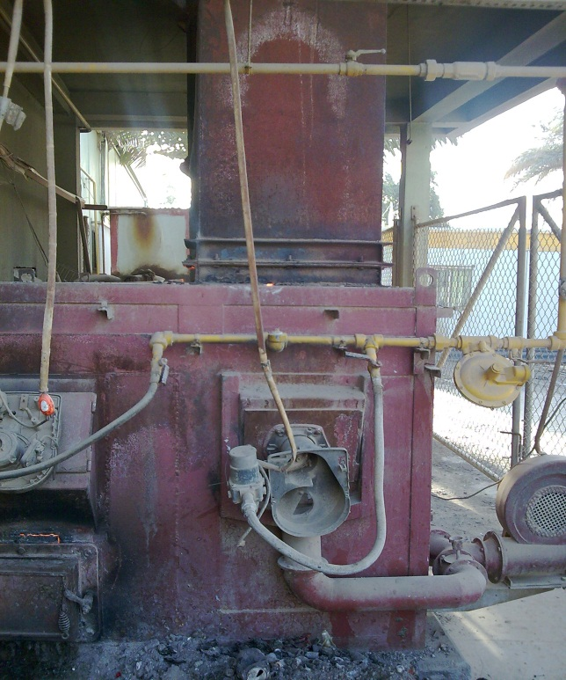
شكل رقم (6) يبين عمليات جمع النفايات الطبية ومحرقتها في مستشفى الولادة والأطفال

ج- مستشفى الحلة التعليمي الجراحي
يتابع إدارة النفايات داخل المستشفى مدير القسم الفني (طبيب) عن طريق مدير الصحة البيئية للمستشفى ويشرف بدوره على المتعهد الذي يوفر بدلات العمل والكمامات والقفازات ويكون مسؤول عن مجموعة العاملين والمعينين اللذين يقومون بجمع النفايات من مختلف الردهات داخل المستشفى, هنالك عاملين اثنين مسؤولين عن عمل المحرقة ومشرف خاص عن العمال والمحرقة. ولقد لوحظ انه لاتوجد خطة عمل منفذة الا ان هنالك حالات للخلط بين النفايات الطبية والعادية تحصل في بعض او اغلب الردهات بسبب اهمال الراقدين والزائرين وكذلك ضعف المتابعة من قبل العاملين(المعينين) وقلة عددهم حيث يتم اخذ النفايات وجمعها ونقلها الى المحرقة التي يعمل عليها واحد من العمال يقومون بوزنها وادخالها الى المحرقة حيث تنقل على هيئة اكياس صفراء وسوداء ولقلة عدد الاكياس يحصل هنالك استعمال قسم منها لنقل نفايات ردهات العمليات والتي هي من المفروض ان تنقل باكياس حمراء. ويتم جمع الاكياس ضمن ثلاث وجبات تجمع ومن ثم تحرق.
والأسلوب المتبع في معالجة نفايات هذه المستشفى هو الحرق غير التام في المحرقه علما ان الحرق في المحرقه يكون يدوي اي ان المحرقه لا تعمل حيث يعمل العامل على جمع النفايات ومن ثم وضعها في المحرقه ويتم اشعال النار على النفايات حسب الحاجة لعمل احدهما او الاثنان معا حسب كمية النفايات تحت درجة حرارية غير منظمه . تفتقر المستشفى الى المحرقه و الى الكوادر المتخصصة الكفؤوة بالإضافة إلى قلة عددهم حيث لا يفي بحاجة المستشفى من خلال الزخم الحاصل في اعداد المرضى الراقدين.(مستشفى الحلة التعليمي.2011), ),( الانباري واخرون ,2008).
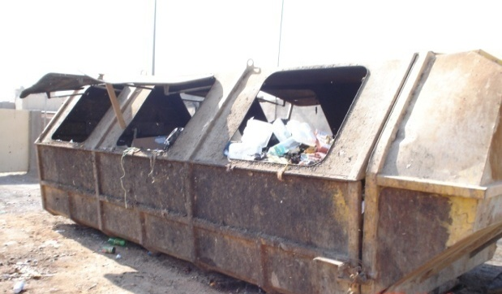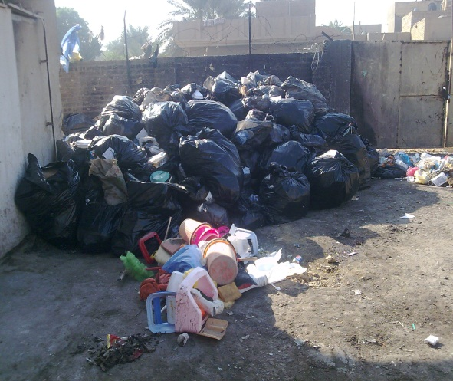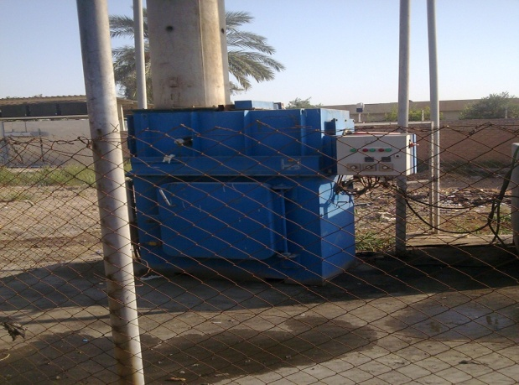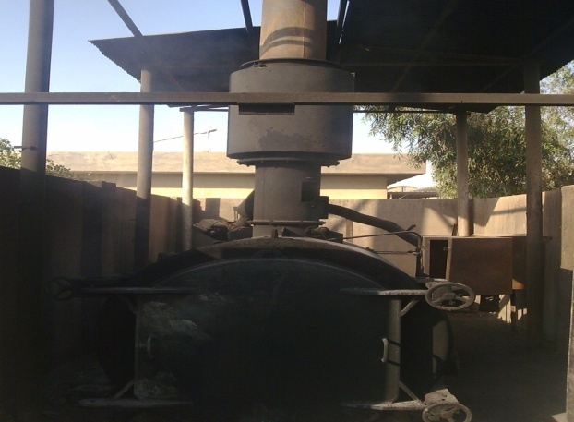

شكل رقم (7) يبين عمليات جمع النفايات الطبية ومحرقتها المتوقفة عن العمل في مستشفى الحلة التعليمي

2-النتائج والمناقشة
تم وزن الأكياس المخصصة للنفايات الطبية في كل من مستشفيات (مرجان التخصصي,الولادة والأطفال,الحلة التعليمي) وحساب معدل تولدها شهريا لفترة خمسة اشهر ابتداء من (تشرين الأول- شباط) للعام (2010-2011) قبل دخولها للمحرقة ووزنها بعد خروجها منها لغرض معرفة كفاءة محرقة النفايات الطبية في حرق النفايات الطبية ومدى ملاءمتها للمحددات والمتطلبات البيئية المتعارف عليها في شروط اختيار محرقة النفايات وكما موضح في الإشكال والمخططات التالية.

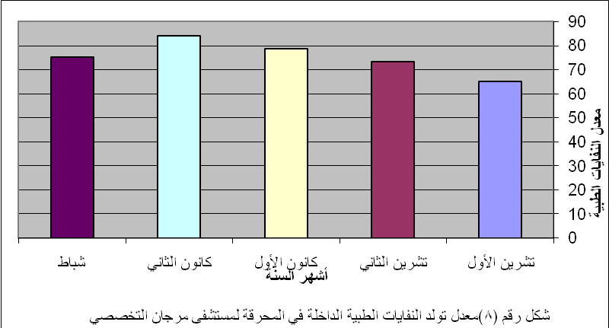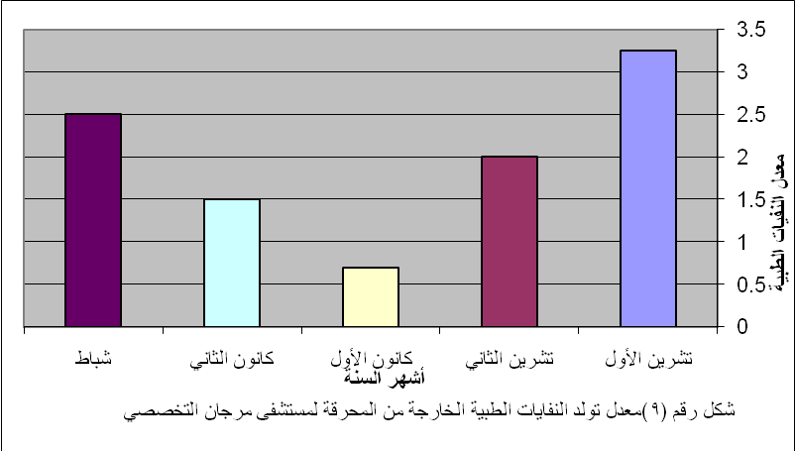

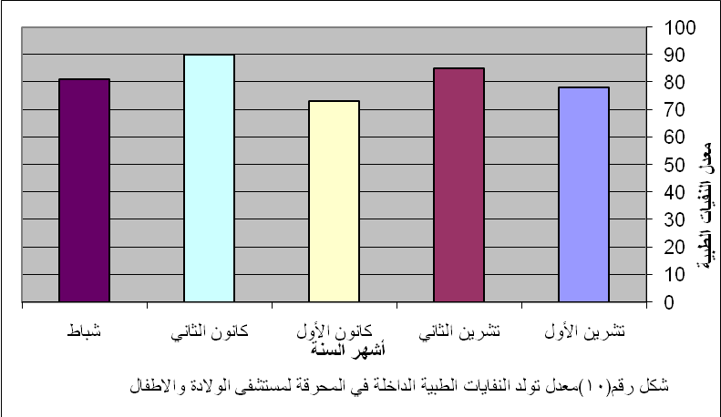

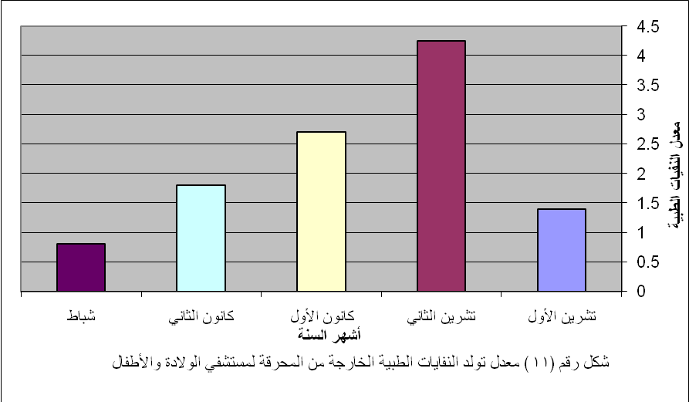
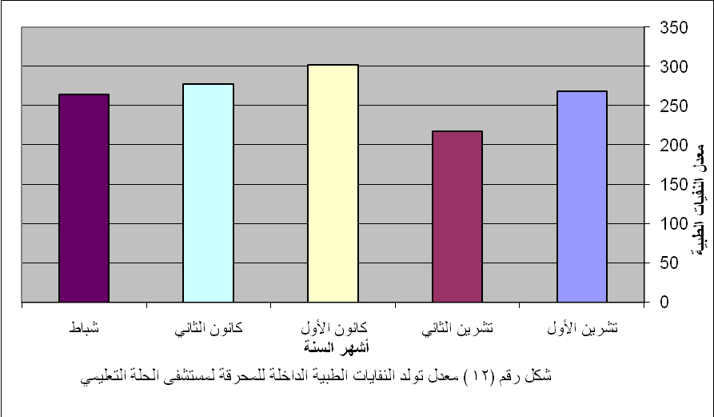

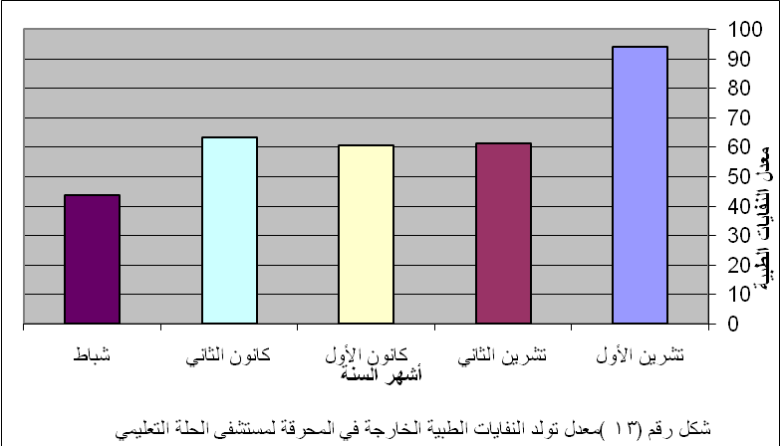

جدول رقم (4) يبين كفاءة محرقة النفايات الطبية لمستشفى مرجان التخصصي
الأشهر | مجموعة أوزان النفايات الطبية(كغم/شهر) | معدل تولد النفايات (الداخل للمحرقة) (كغم/شهر) | معدل تولد النفايات (الخارج من المحرقة) (كغم/شهر) | الكفاءة %
تشرين الأول | 2015 | 65 | 3.25 | 95
تشرين الثاني | 2198 | 73.27 | 2 | 97.2
كانون الأول | 2434 | 78.5 | 0.7 | 99.1
كانون الثاني | 2604 | 84 | 1.5 | 98.2
شباط | 2100 | 75 | 2.5 | 96.7

جدول رقم (5) يبين كفاءة محرقة النفايات الطبية لمستشفى الولادة والأطفال
الأشهر | مجموعة أوزان النفايات الطبية(كغم/شهر) | معدل تولد النفايات (الداخل للمحرقة) (كغم/شهر) | معدل تولد النفايات (الخارج من المحرقة) (كغم/شهر) | الكفاءة %
تشرين الأول | 2418 | 78 | 1.4 | 98.2
تشرين الثاني | 2550 | 85 | 4.25 | 95
كانون الأول | 2263 | 73 | 2.7 | 96.3
كانون الثاني | 2790 | 90 | 1.8 | 98
شباط | 2268 | 81 | 0.81 | 99

جدول رقم (6) يبين كفاءة محرقة النفايات الطبية لمستشفى الجمهوري(الحلة التعليمي)
الأشهر | مجموعة أوزان النفايات الطبية(كغم/شهر) | معدل تولد النفايات (الداخل للمحرقة) (كغم/شهر) | معدل تولد النفايات (الخارج من المحرقة) (كغم/شهر) | الكفاءة %
تشرين الأول | 8308 | 268 | 93.8 | 65
تشرين الثاني | 6540 | 218 | 61.04 | 72
كانون الأول | 9362 | 302 | 60.4 | 80
كانون الثاني | 8618 | 278 | 63.38 | 77.2
شباط | 7392 | 264 | 43.56 | 83.5

جدول رقم(7) يبين نموذج للحسابات لشهر تشرين الثاني لمستشفى مرجان التخصصي
الايام | أوعية المغذيات | إعطاء السوائل | أكياس الدم | افيالات وامبولات | سرنجات | قطع ضماد | عدد الاكياس | الوزن(كغم)
1 | 475 | 475 | 16 | 582 | 582 | 671 | 22 | 88
2 | 561 | 561 | 13 | 682 | 682 | 741 | 23 | 92
3 | 483 | 483 | 12 | 592 | 592 | 661 | 24 | 96
4 | 342 | 342 | 9 | 433 | 433 | 568 | 18 | 72
5 | 431 | 431 | 11 | 562 | 562 | 641 | 23 | 93
6 | 361 | 361 | 8 | 472 | 472 | 581 | 19 | 72
7 | 473 | 473 | 14 | 581 | 581 | 642 | 24 | 96
8 | 365 | 365 | 12 | 485 | 485 | 597 | 19 | 72
9 | 462 | 462 | 13 | 553 | 553 | 671 | 24 | 96
10 | 358 | 358 | 9 | 416 | 416 | 572 | 18 | 72
11 | 423 | 423 | 14 | 532 | 532 | 611 | 23 | 93
12 | 351 | 351 | 9 | 462 | 462 | 581 | 19 | 72
13 | 312 | 312 | 12 | 421 | 421 | 532 | 17 | 68
14 | 351 | 351 | 8 | 432 | 432 | 571 | 18 | 72
15 | 482 | 482 | 16 | 572 | 572 | 662 | 25 | 100
16 | 311 | 311 | 9 | 413 | 413 | 522 | 11 | 44
17 | 432 | 432 | 11 | 513 | 513 | 621 | 16 | 64
18 | 388 | 388 | 13 | 475 | 475 | 532 | 15 | 62
19 | 471 | 471 | 7 | 562 | 562 | 612 | 18 | 72
20 | 392 | 392 | 12 | 582 | 582 | 661 | 19 | 76
21 | 321 | 321 | 11 | 432 | 432 | 521 | 14 | 62
22 | 432 | 432 | 13 | 521 | 521 | 613 | 16 | 64
23 | 318 | 318 | 9 | 412 | 412 | 521 | 15 | 60
24 | 361 | 361 | 7 | 432 | 432 | 521 | 17 | 70
25 | 238 | 238 | 8 | 321 | 321 | 432 | 11 | 44
26 | 338 | 338 | 6 | 442 | 442 | 531 | 15 | 62
27 | 431 | 431 | 9 | 552 | 552 | 631 | 17 | 68
28 | 316 | 316 | 7 | 421 | 421 | 532 | 15 | 60
29 | 431 | 431 | 11 | 522 | 522 | 631 | 17 | 68
30 | 429 | 429 | 9 | 518 | 518 | 642 | 17 | 68
المجموع |  |  |  |  |  |  |  | 2198

من الجدول رقم(7) نلاحظ إن مجموع أوزان النفايات خلال شهر تشرين الثاني = 2198 كغم لذلك فان معدل تولد النفايات خلال الشهر =73.27 كغم
اما كفاءة المحرقة=((معدل تولد النفايات الداخلة للمحرقة- معدل تولد النفايات الخارجة من المحرقة)/ معدل تولد النفايات الداخلة للمحرقة)*100%.
ومن شروط اقامة المحرقة المذكورة سابقا نجد ان في كل من المستشفيات الثلاثة تكون محرقة النفايات الطبية باتجاه معاكس للريح السائدة وان ارتفاع مدخنة المحرقة (13) متر لمرجان والولادة والاطفال و(12.5) متر للحلة التعليمي عن سطح الارض و(3) متر عن اعلى بنايه مجاوره وان موقع المحرقة يبعد بمسافه 30 متر عن المستشفى بالنسبة لكل من مستشفى مرجان التخصصي ومستشفى الجمهوري ولكن مستشفى الولادة والأطفال لاتبعد هذه المسافة بل اقل وتكون في نهاية إحدى الممرات.

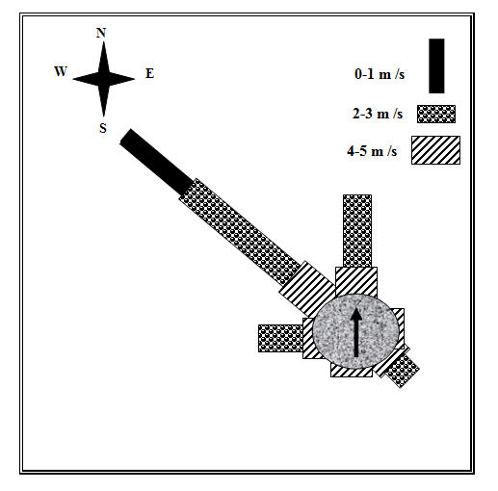
شكل ( 14) وردة الرياح لمحافظة بابل
من الجدول رقم (4) نجد إن كفاءة الاحتراق في مستشفى مرجان التخصصي تتراوح بين (99.1-95%) وهذا الاختلاف يعود إلى إن هناك اختلاط في بعض النفايات الطبية والبلدية.
ومن الجدول رقم (5) نجد إن كفاءة الاحتراق في مستشفى الولادة والأطفال تتراوح بين (99-95%) وهذا يعني أنها تكون كفوءة في أشهر وقليلة الكفاءة قليلا في أشهر أخرى وهذا يعود إلى إن هناك اختلاط في بعض النفايات الطبية والبلدية ايضا.
ومن الجدول رقم (6) نجد إن كفاءة الاحتراق في مستشفى الجمهوري(الحلة التعليمي) تتراوح بين (83.5-65) حيث تكون كفاءة الاحتراق قليلة مقارنة مع المستشفيات الباقية وذلك كون الاحتراق يكون يدويا لتوقف عمل المحرقة وان هناك اختلاط في بعض النفايات الطبية والبلدية.
من الشكل(8) و(9) نجد إن مستشفى مرجان التخصصي تولد معدلات نفايات مختلفة شهريا وذلك بسبب مايتولد من نفايات نتيجة لدخول إعداد من المرضى لها بسبب الأمراض المختلفة في فصول السنة ودخول المصابين بالربو نتيجة إصابتهم بالحساسية بسبب العواصف الترابية وان معدلات تولد النفايات من المحارق تكون مختلفة ايضا نتيجة لاختلاطها مع بعض النفايات العادية .
من الشكل(10) و(11) نجد إن مستشفى الولادة والأطفال تولد معدلات نفايات طبية متذبذبة شهريا وذلك بسبب مايتولد من نفايات نتيجة للعمليات القيصرية والعمليات النسائية ولتزايد الولادات في شهر عن الاخر وان معدلات تولد النفايات من المحارق تكون متذبذبة ايضا نتيجة لاختلاطها مع بعض النفايات العادية .
من الشكل(12) و(13) نجد إن مستشفى الجمهوري(الحلة التعليمي) تولد معدلات نفايات طبية عالية شهريا مقارنتا إلى باقي المستشفيات وذلك بسبب مايتولد من نفايات نتيجة للعمليات الجراحية الكبرى والصغرى والتي تقدر(أكثر من 50 عملية في اليوم الواحد) ولدخول الافراد الى المستشفى نتيجة حوادث السير المروري وحوادث الانفجارات وان معدلات تولد النفايات من المحارق تكون عالية أيضا والحرق غير تام نتيجة لكون عملية الحرق تكون يدويا ولتوقف عمل المحرقة.

الاستنتاجات
1-إن أكثر معدلات تولد للنفايات واقل كفاءة للاحتراق هي مستشفى الحلة التعليمي في مدينة الحلة واعلي كفاءة للاحتراق هي محارق كل من مستشفى مرجان ومستشفى الولادة والأطفال.
2- ان هنالك حالات تجاوز على بيئة المدينة من خلال رمي بعض النفايات الطبية في شط الحلة.
3- تكديس النفايات خارج الحاويات اضافة الى اختلاط النفايات العادية والنفايات الطبية في بعض المستشفيات.
4- وجود محارق نفايات عاطلة عن العمل كما في مستشفى الحلة التعليمي ومستشفى الولادة والأطفال مما يعرقل.
عملية حرق النفايات والتخلص منها
5-خلافا للتعليمات الخاصة بعزل النفايات الطبية الجارحة (المشارط,ابر الحقن.ابر الخياطة الجراحية) لوحظ انها ترمى مع النفايات الطبية القابلة للحرق في حين تنص التعليمات على جمعها بحاوية خاصة تمهيدا لإتلافها بالطرق الفنية اللازمة.
التوصيات
التوصيات التي يجب العمل بها قبل و بعد عمليات التخلص من النفايات الطبية في المحارق
1- معرفة مصدر و نوع النفايات المراد التخلص منها وإجراء فرز دقيق للنفايات وتقليصها.
2- معرفة كمية النفايات المراد التخلص منها حسب سعة المحرقة .وتاريخ جمع العينة.
3- دراسة تأثير هذه المحارق على الهواء وعلى البيئة المحيطة.
4- يجب استخدام أدوات نقل بدل من التحميل اليدوي حتى نحافظ على سلامة العاملين .
5- النفايات الطبية يجب أن لا تخزن أكثر من 24 ساعة لأن ذلك سوف يؤدي إلى نمو العديد من الجراثيم كالبكتيريا و يؤدي كذلك إلى تلوث البيئة المحيطة و تصاعد الروائح الكريهة.
6- يجب التأكد من جودة المصافي التي تعمل على تصفية الغازات السامة المتصاعدة ويجب أن يكون هناك قطع غيار متوفرة كوجود مصفيات احتياطية .
7- الرماد و المياه القذرة الناتجة من عملية الاحتراق و التصفية يجب أن لا تكون ذات تأثير على البيئة و المياه الجوفية .
8- تعزيز كوادر المهندسين والمختصين والفنيين اللازمين لتشغيل تلك المحارق وصيانتها والطاقم أو الفريق الذي يتكفل بعملية التخلص من النفايات الطبية يجب أن يكون على دراية كاملة في التعامل مع هذا النوع من المخلفات الخطرة ، ويجب أن يكون هناك معدات الطوارئ تحوطاً لأي عطل أو أي انفجار قد يحدث أثناء العمل.
9- تشكيل لجان مراقبة وصيانة خاصة لمحارق النفايات الطبية في كل دوائر الصحة بالمحافظات ويكون فيها عضواً من مديريات البيئة في المحافظة.
المصادر
الانباري محمد علي واخرون,2008 "تقييم ادارة النفايات الطبية في مستشفيات الحلة والاجراءات البيئية المطلوبة". جامعة بابل.
الثابت الطاهر ابراهيم ,2010 "المحارق و طرق معالجة المخلفات الطبية الانترنيت 2010.
عبد القادر عابد وغازي سفاريني. اساسيات علم البيئة. دار وائل للطباعة والنشر. الطبعة الثانية2004 . عمان الأردن.
علوان,علاء كامل,2011"محارق النفايات الطبية مطامر في السماء"البيئة والحياة,جريدة اصدقاء البيئة. انترنيت.
مستشفيات( مرجان التخصصي,الولادة والاطفال,الحلة التعليمي), ,2011,2010بابل,العراق وزارة البيئة, العراق2010..
Altaher, Abrahim 2003, "Medical Waste", Libyan club of medical waste, February 23/2003 .
Michelle Allsopp , Pat Costner and Paul Johnston.(2001). Incineration and Human Health : Stateof K knowledge of the Impacts of Waste Incinerators on Human Health . Greenpeace Research Laboratories , University of Exeter, UK.- " .
Pruss, E. Giroult and P. Rushbrook. (1999). Management of waste from health-care activities. WHO. Geneva.

